Servidor Apache
Módulos, Options (directory), Autenticación, .htaccess

Parte 1- Módulos
El servidor tiene una arquitectura modular que consiste en un Núcleo que soporta las funciones básicas comunes, y una serie de módulos propios/de terceros que amplían su funcionalidad y que pueden ser activados o desactivados en una instalación según sea necesario. Entre los más conocidos están auth_basic y mod_rewrite, que son los que más utiliza un programador. La lista completa de módulos puede verse en el índice de módulos de la documentación de Apache.

- Para listar los módulos disponibles del Servidor HTTP Apache
ls /etc/apache2/mods-available
- Para listar los módulos habilitados del Servidor HTTP Apache
ls /etc/apache2/mods-enabled
- Para habilitar los módulos, utilice comando a2enmod + módulo. Para activar el módulo de reescritura, por ejemplo sería a2enmod rewrite

Paso 1. Módulo de estado
Uno de los módulos más útiles y fáciles de configurar viene preinstalado y configurado. El módulo mod_status proporciona una descripción general de la carga y las solicitudes de su servidor.
- Puede editar el archivo de configuración en el directorio \mods-disponible\ con el siguiente comando:
sudo nano /etc/apache2/mods-available/status.conf

Agregue la dirección IP del equipo que usará para acceder a su sitio web y no la dirección IP del servidor.
<Location /server-status>
SetHandler server-status
Order deny,allow
Deny from all
Allow from 127.0.0.1 ::1
Allow from 10.33.1.2
</Location>
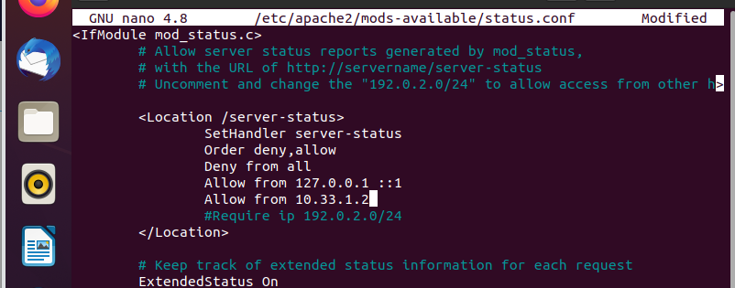
- Vuelva a cargar Apache para que pueda volver a leer los nuevos cambios de configuración:
sudo service apache2 reload

- Navegue a la página de estado del servidor que ha definido escribiendo lo siguiente en su navegador web:
Server.IP.Address.Or.Domain.Name/server-status
Inserta captura de pantalla
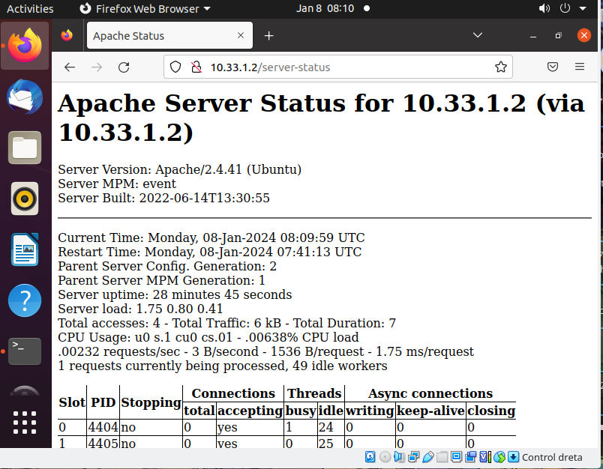
Se visualizará una página de estadísticas que le dará información e indicaciones basadas en texto sobre el rendimiento y la carga de sus servidores. Actualizar rápidamente la página le permitirá ver cómo se muestra la actividad.

Parte 2- Autenticación Basic
Paso 1. Configurar la autenticación Basic
- Listar el contenido del directorio /etc/apache2/mods-enabled comprobar que estén habilitados los módulos necesarios: auth_basic y authz_user, y authn_file estén habilitados, si no lo están los habilitamos con a2enmod “modulo”

Insertar captura de pantalla
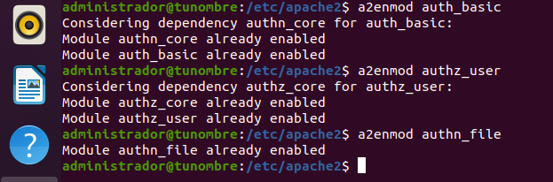
- Crear usuarios “usu1” y “usu2”:
Para crear el fichero de passwords utilizamos el comando htpasswd (si es autenticación Basic) debemos ponerle la opción -c para que cree el archivo. Si creamos más usuarios debemos omitir ésta opción para no sobrreescribir el archivo de usuarios.
htpasswd -c /etc/apache2/ficheropasswords nombreUsuario
También será necesario asignar los permisos, propietario y grupo adecuados al fichero de passwords:
chmod 640 /etc/apache2/ficheropasswords
chown root.www-data /etc/apache2/ficheropasswords
Para conocer el usuario y grupo asignados a Apache, podremos comprobarlo en el fichrero: /etc/apache2/envvars en el que aparecerá algo como sigue:
export APACHE_RUN_USER=www-data
export APACHE_RUN_GROUP=www-data

Insertar captura de pantalla del fichero de passwords:
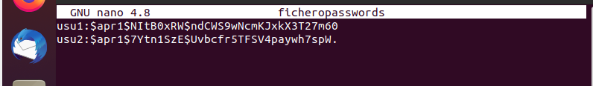
- Vamos a crear el directorio “usuarios” en /var/www/html en el que crearemos un fichero html, que tenga un mensaje “Este es el fichero html del directorio usuarios”.
Insertar captura de pantalla del fichero html
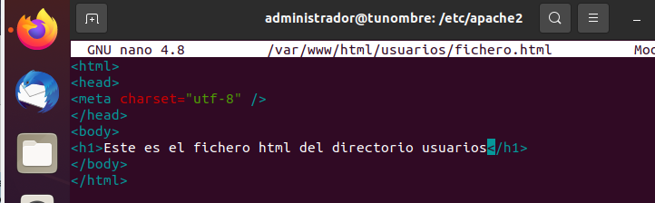
- Editamos el fichero de configuración /etc/apache2/sites-enabled/000-default.conf y añadimos las directivas para que pueda acceder usu1 pero no usu2:
<Directory /var/www/html/usuarios/>
AuthType Basic
AuthName "Usuarios"
AuthBasicProvider file
AuthUserFile “/etc/apache2/passwords.basic”
Require user usu1
#Require valid-user
#Require user usu2
</Directory>
Insertar captura de pantalla del fichero 000-default.conf
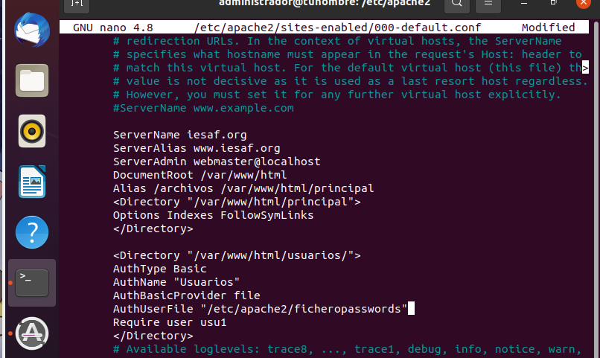

Paso 2. Comprobación. Pruebas de LOGIN y Autenticación de usuarios en Apache, usando el navegador web.
Como hemos estado haciendo varias pruebas y actualizaciones del servidor apache, además de reiniciar la configuración del servidor Apache, es necesario limpiar la caché del navegador , por si estuviera utilizando una copia de la caché reciente pero no la actual.
Y ahora comprobamos, entrando a nuestro dominio: http://IP_Server/usuarios, que la autenticación por usuario funciona. Al intentar acceder , nos aparece el formulario de identificación requerida, con los campos nombre de usuario y contraseña
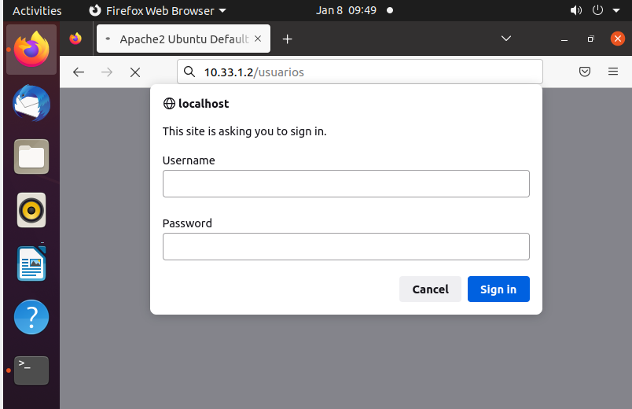

AMPLIACIÓN
Parte 3- Autenticación Basic utilizando grupos
Realiza pruebas de la autenticación básica configurada utilizando grupos.
Paso 1. Configurar la autenticación Basic
- Listar el contenido del directorio /etc/apache2/mods-enabled comprobar que estén habilitados los módulos necesarios: auth_basic y authz_user, authz_groupfile y authn_file estén habilitados, si no lo están los habilitamos con a2enmod “modulo”

Insertar captura de pantalla
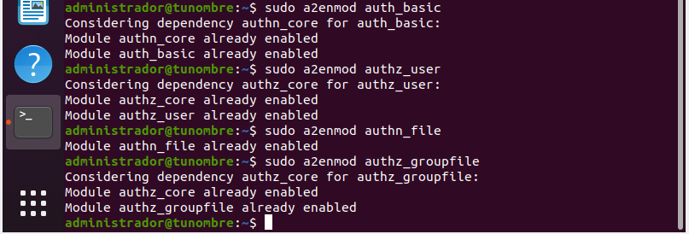
- Crear un fichero en /etc/apache2 llamado grupos.basic y dentro escribiremos una línea con el grupo usuarios y los usuarios que pertenecen a él.
usuarios: usu1 usu2
Insertar captura de pantalla del fichero grupos
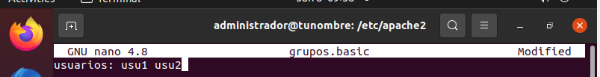
- Editamos el fichero de configuración /etc/apache2/sites-enabled/000-default.conf y añadimos las directivas para que pueda acceder el grupos usuarios:
<Directory /var/www/html/usuarios/>
AuthType Basic
AuthName "Usuarios"
AuthBasicProvider file
AuthUserFile “/etc/apache2/passwords.basic”
Require valid-user
AuthGroupFile “/etc/apache2/grupos.basic”
Require group usuarios
</Directory>

Insertar captura de pantalla del fichero 000-default.conf
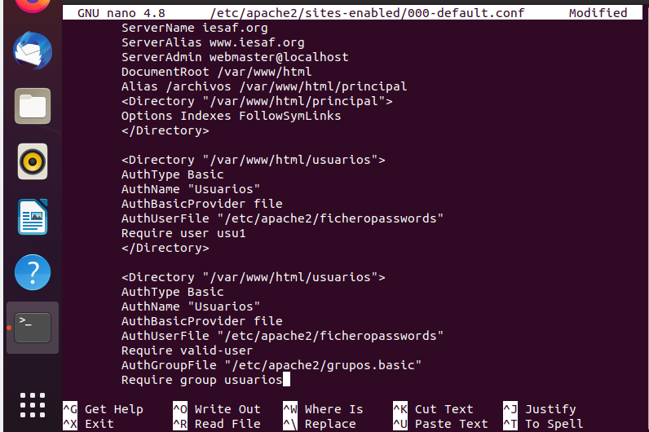

Paso 2. Comprobación. Pruebas de LOGIN y Autenticación de usuarios en Apache, usando el navegador web.
Como hemos estado haciendo varias pruebas y actualizaciones del servidor apache, además de reiniciar la configuración del servidor Apache, es necesario limpiar la caché del navegador , por si estuviera utilizando una copia de la caché reciente pero no la actual.
Y ahora comprobamos, entrando a nuestro dominio: http://IP_Server/usuarios, que la autenticación por usuario funciona. Al intentar acceder , nos aparece el formulario de identificación requerida, con los campos nombre de usuario y contraseña

Parte 4- .htaccess
Una característica de Apache es que el cliente puede elegir la configuración de su sitio web en el servidor sin afectar a los demás, ni cambiar la disposición general del servidor en el alojamiento compartido. Esto es posible a partir de los archivos .htaccess, con los que se puede configurar cada directorio de la página web de forma independiente.
Se utiliza el archivo «.htacess» para configurar ciertos comportamientos HTTP de Apache. Una de las principales aplicaciones de este archivo es redirigir una URL a otras.
En esta parte vamos a realizar la configuración de la autenticación usando .htaccess.

Configuración de directorios: Directiva AllowOverride
Cuando el servidor encuentra un archivo .htaccess en cualquiera de sus carpetas publicadas, las directivas que incluye dicho archivo son tenidas en cuenta por encima de las directivas establecidas en la configuración del servidor.
Si no se quiere que se tenga en cuenta este archivo, se debe utilizar la directiva AllowOverride con el parámetro None.
AllowOverride None
Por defecto, se permite el uso del archivo .htaccess, pero si quieres especificar literalmente que se considere dicho archivo dentro de una directiva Directory, debes indicar el parámetro All:
AllowOverride All
Además de los parámetros None y All, puedes usar el tipo de directivas que deseas permitir dentro de los archivos .htaccess. Puedes elegir entre las siguientes directivas: AuthConfig, FileInfo, Indexes, Limit, Options.

Paso 1. Autenticación Basic utilizando archivo .htaccess
Debe estar activa la directiva AllowOverride AuthConfig. Por tanto, cuando no usemos htaccess, usaremos AllowOverride None.
Añadir en nuestro archivo de virtualhost, en el sitio concreto, en la directiva Directory. Un ejemplo sería:
<Directory /var/www/sitio1/privado>
AllowOverride AuthConfig
</Directory>

Luego hay que crear un archivo .htaccess en la raíz del sitio. Un ejemplo podría ser crearlo en /var/www/sitio1/privado y lo rellenamos con esto:
AuthName "Acceso restringido"
AuthUserFile /var/www/.htpasswd
AuthType Basic
Require valid-user
Paso 2. Comprobación. Pruebas de LOGIN y Autenticación de usuarios en Apache, usando el navegador web.
Como hemos estado haciendo varias pruebas y actualizaciones del servidor apache, además de reiniciar la configuración del servidor Apache, es necesario limpiar la caché del navegador , por si estuviera utilizando una copia de la caché reciente pero no la actual.
Y ahora comprobamos, entrando a nuestro dominio, que la autenticación por usuario funciona. Al intentar acceder , nos aparece el formulario de identificación requerida, con los campos nombre de usuario y contraseña

